Belle critique en dormant

« La belle » est une comédie musicale où l’on raconte l’histoire d’un roi qui choisit une reine entre deux femmes. Le roi et celle qu’il a choisie pour reine ont une fille. A son baptême, elle se fait ensorceler par la femme, non choisie par le roi, qui s’était métamorphosée en sorcière. Le sort de celle-ci est que la princesse se piquera avec un fuseau et en mourra. La reine est une magicienne mais pas assez forte pour faire un contre sort, elle ne peut que l’adoucir, la princesse s’endormira cent ans après s’être piquée le doigt. Un jour, la princesse n’arrivait pas à s’endormir, elle se leva, toucha un fuseau et s’endormit…
Dans cette comédie musicale, la vidéo sert aux décors, aux paroles de chansons et aux danses. Il y a aussi des bougies, en guise de décor, un lit qui sert de lit mais aussi d’estrade et une maquette de château.
Il y a cinq personnages dont trois femmes : la princesse, la reine et la sorcière et deux hommes : le roi et le prince.
Le roi et le prince ont un costume celui du prince est gris pailleté, la reine et la princesse ont des robes longues et volumineuses. La sorcière, elle, a une robe rouge comme le lit du décor.
Les accessoires sont nombreux, voici les plus importants : une baguette magique, un miroir, un peigne, un journal intime, une épée…
La musique est très dynamique et dansante. Elle est un peu « disco » des années 1970, 1980 et quelquefois du de la musique Baroque, pour les moments émouvant.
Le chorégraphe est Nasser Martin-gousse. Le créateur des décors est Goury. La créatrice des costumes est Sophie Hampe.
Cette comédie est très dynamique, il y a de la musique et du mouvement. Les costumes sont harmonieux. Cette comédie est très inventive et les décors magnifiques. Elle n’est pas pour les enfants de moins de dix ans car des passages sont trop choquants. Les paroles des chansons sont traduites en français sur les vidéos, c’est agréable. Ce spectacle est à la fois joyeux et triste c’est ce qui fait son charme. J’ai beaucoup aimé.
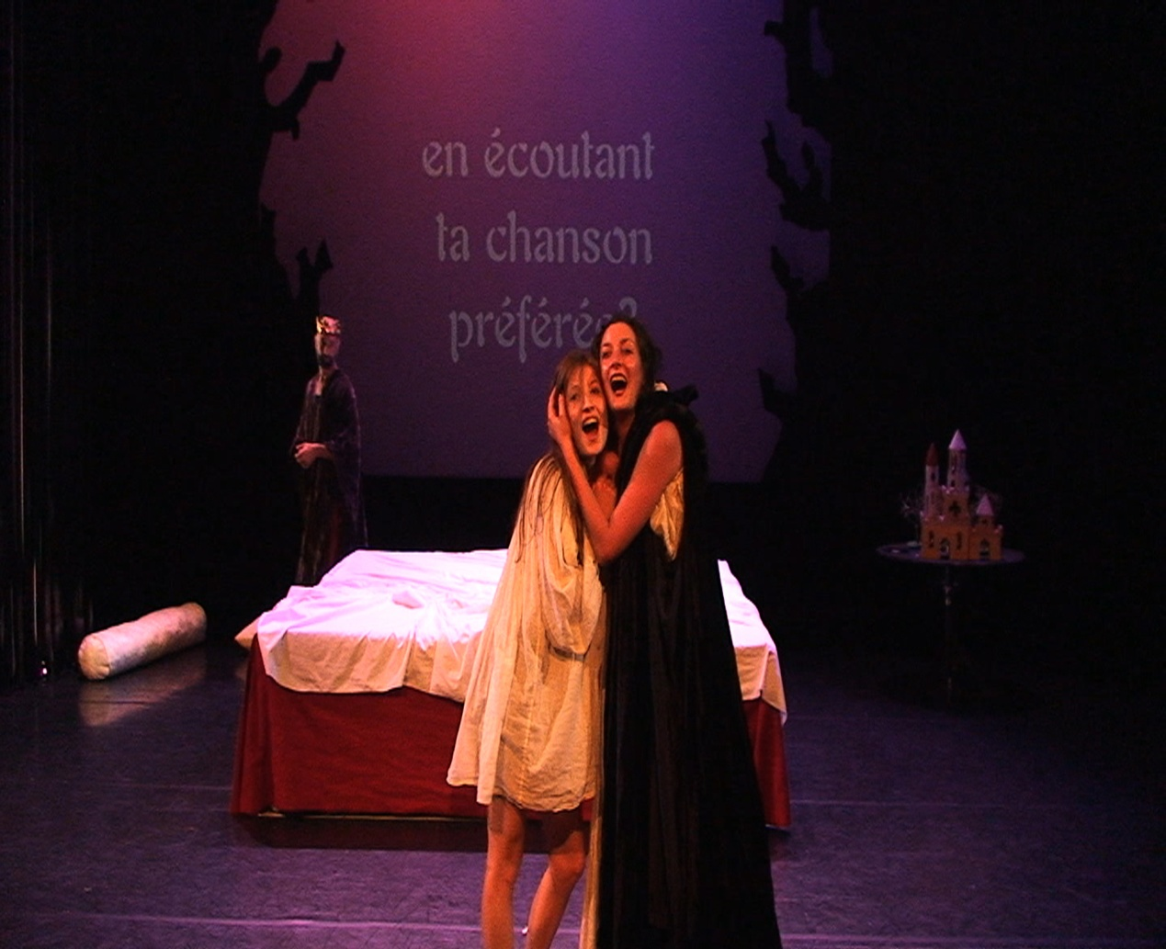La Belle1 © Thomas Rollo

